

Конспект внеклассного занятия

«Обереговая кукла «Колокольчик»

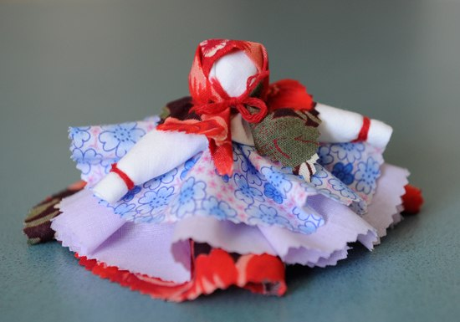

Воспитатель ГПД

Степанова Е.В.

Тема: «Обереговая кукла «Колокольчик»

Концепция занятия:
Формирование УУД на занятиях внеурочной деятельности:
- умения искать, анализировать, преобразовывать, применять информацию для решения возникшей проблемы;
- умения ставить цели, планировать, учитывать разные мнения и стремиться к координации различных позиций в сотрудничестве;
- умения выражать свои мысли с достаточной полнотой и точностью;
- умения быть готовым конструировать и осуществлять замысел, обеспечивая успешность.

Цель занятия:
Формирование метапредметных результатов на занятиях внеурочной деятельности через развитие нравственно-эстетических ценностей, приобщение к миру русской культуры, к творческой деятельности по созданию прекрасного в жизни.

Задачи: способствовать –
✓ воспитанию чувства гражданственности и любви к Родине через изучение народного творчества, сохранение, возрождение и развитие национальных традиций;
✓ бережному отношению к творчеству народных мастеров и духовной культуры русского народа;
✓ расширению знаний о видах декоративно-прикладного творчества, по истории народной художественной культуры;
✓ развитию эстетического и художественного вкуса;
✓ развитию индивидуальных задатков и творческих способностей.

Планируемые результаты
Личностными результатами является формирование следующих умений:
- объяснять свои чувства и ощущения от созерцаемых изделий народного творчества, объяснять своё отношение к поступкам с позиции общечеловеческих нравственных ценностей;
- самостоятельно определять и высказывать свои чувства и ощущения, возникающие в результате созерцания, рассуждения, обсуждения наблюдаемых объектов, результатов трудовой деятельности человека.
Метапредметными результатами занятия является формирование следующих универсальных учебных действий.

Регулятивные УУД:
- определять цель деятельности на занятии с помощью педагога и самостоятельно;
- учиться совместно с педагогом выявлять и формулировать учебную проблему (в ходе анализа предъявляемых заданий, образцов изделий);
- учиться планировать практическую деятельность на занятии;
- с помощью педагога отбирать наиболее подходящие для выполнения задания материалы и инструменты;
- работая по совместно составленному плану, использовать необходимые средства (рисунки, инструкционные карты, приспособления и инструменты),
- определять успешность выполнения своего задания в диалоге с педагогом;

Познавательные УУД
- Умение выбирать эффективные способы изготовления изделия;
- Развивать творческие способности при работе;

Коммуникативные УУД
- умение выражать свои мысли;
- слушать и понимать речь других;
- вступать в беседу и обсуждение на занятии и в жизни (средством формирования этих действий служит технология продуктивной художественно - творческой деятельности.

Продолжительность занятия: 40 минут.
Тип занятия: комбинированный.
Методы обучения: словесные – рассказ, беседа; наглядные – демонстрация образцов кукол и приемов работы, просмотр презентации; практические; репродуктивный, игровой.

Оборудование и материалы:
1. Три лоскутка разноцветной ткани круглой формы диаметром 25 см, 21 см, 18 см.
2. Лоскуток белой ткани размером 28 на 18 см для головы и рук.
3. Лоскуток треугольной формы для платка.
4. Кусочек ваты или другой наполнитель.
5. Нитки.
6. Ножницы.
7. Тесьма для украшения (по желанию).
8. Мультимедиа.
9. Презентация кукол.
10. Иллюстрации народных кукол.
11. Сундучок с обереговыми куклами.

Вступительное слово воспитателя:
- Сегодня мы отправляемся в путешествие в далекое прошлое, в старину, но сначала отгадайте загадку:
Кто платье носит, есть не просит.
Всегда послушна и с ней не скучно? (Кукла)
Воспитатель: А у вас есть куклы? (ответы детей). А что вы с ними делаете (играем)
А в старину кукла оберегала человека от болезни и сглаза, была оберегом или берегиней. А как вы с ними играете? (кормим,, гуляем, возим в коляске, переодеваем, купаем, пеленаем).
А кем может быть кукла для девочки? (Дочкой, подружкой) .
Воспитатель: Сейчас вы встретитесь с куклами, которыми играли дети в старину, а также ваши прабабушки и бабушки.
(Показываю и рассказываю детям о куклах - оберегах, самодельных куклах.)
Воспитатель: Я познакомлю вас с куклами-оберегами.
Как вы думаете, что значит «обереги»? (от слова оберегать, беречь, охранять). Правильно, они не только украшали жилье, но и были помощниками. Люди верили, что они оберегают детей, жилье, скотину и т. д. Кукол - оберегов было много на разные случаи. К ним относились очень серьёзно, считалось, чем больше кукол, тем больше счастья.
Куклы-обереги делались безликими. Считалось, что, имея выражение лица, кукла приобретала душу и теряла свои волшебные обережные свойства и в неё могли вселиться злые духи.
На свадьбу молодым дарили оберег семьи - двух кукол, которые назывались "Неразлучники ". Тряпичную куклу-берегиню, сделанную своими руками, мать дарила дочери перед свадьбой, благословляя её на замужество. Мать давала оберег сыну, который отправлялся на службу в армию. В крестьянских семьях кукол было много, их берегли. считали, что чем больше кукол, тем больше в семье счастья.
Для маленьких деток делали куклу-пеленашку. Еще до рождения ребенка, его мама скручивала такие куклы и развешивала вокруг колыбельки. Колыбелька в то время приреплялась к потолку на пружине и в народе называлась люлькой или зыбкой. Считалось, что Пеленашка бережет ребеночка от сглаза, болезней, от дурных снов, от злых людей. За пару недель до родов женщина скручивала куклу Куватку. Ее название имитировало плач ребенка - «куваканье». Кукла была нужна, чтобы согревать люльку для малыша, а с его появлением должна была отгонять злых духов. Когда ребенок подрастал, то он играл с этой куклой и было не важно мальчик это или девочка. И играл до тех пор пока кукла не рвалась.
С наступлением холодов, бы дети не болели, делали куклу Кубышку -Травницу с лекарственной травой.
На Руси существовало поверье: «Чем дольше женщина играет в куклы, тем счастливее и моложе она будет».
Малышей с пяти лет учили самих делать таких кукол, передавая им опыт и представления о жизни предков. В наряде куклы всегда должен был присутствовать красный цвет – цвет солнца, тепла, здоровья и радости. Еще древние считали, что красный цвет обладает охранительным действием, оберегает от сглаза и травм.
Воспитатель: Давайте и мы попробуем сделать тряпичную куклу - оберег, добром вспомним своих далеких предков и послушаем русские народные песни .
Так уж повелось на Руси - матушке, работа сопровождалась тихой песней .
Воспитатель рассказывает и показывает поэтапное изготовление куклы-оберега.
Дети по традиции потирают руки и говорят: " Я хочу стать волшебником " и приступают к работе, им помогают наши гости .
Изготовить простейшую куклу-берегиню «Колокольчик», не сложно, потребуются лишь лоскутки-остатки тканей, вата и нитки. Берегиня «Колокольчик» оберегает дом от дурных вестей, помогает поддерживать хорошее настроение.
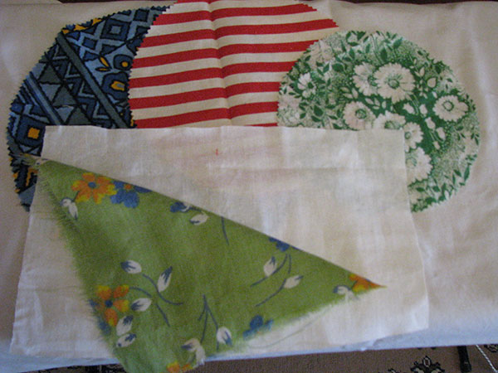
Согласно народным традициям, по изготовлению любой обереговой куклы нельзя пользоваться ножницами и иглой. Также нельзя было рисовать кукле лицо (наши предки верили, что через глаза в куклу может вселиться злой дух).

Ход работы: пошаговый процесс изготовления куклы
1) Сейчас мы с вами изготовим голову куклы. Для этого возьмите вату и скатайте из неё шарик. Положите шарик на середину большого лоскутка круглой формы.
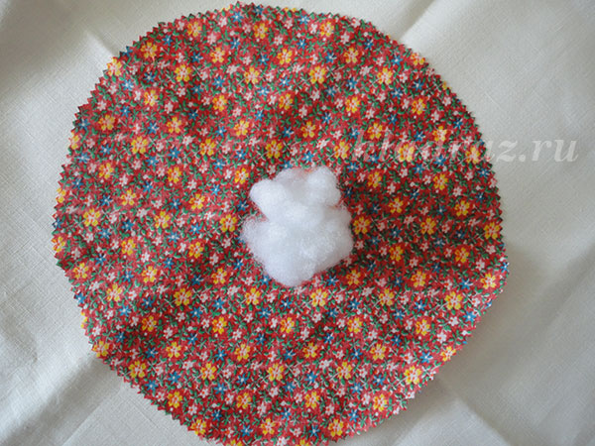
2) Набивку обтягиваем центром лоскутка и туго перевязываем ниткой.
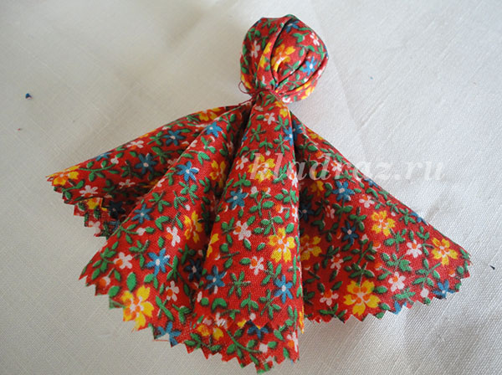
3) В середину лоскутка поменьше кладем то, что получилось и опять обтягиваем и перевязываем ниткой.
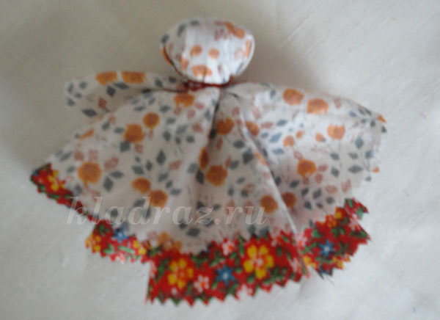
4) Также поступаем и с третьим лоскутком ткани.
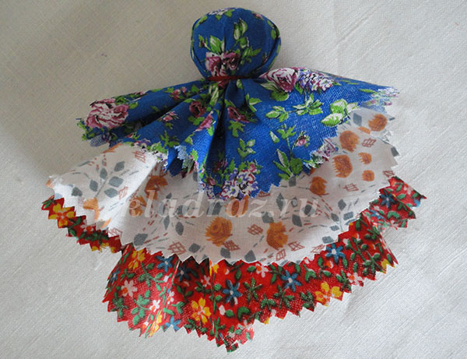
5) У нас получилась юбка из трёх слоёв ткани и голова. Теперь берем белый лоскуток прямоугольной формы. В середину его кладем то, что получилось ранее. Обтягиваем белой тканью голову куклы и туго перевязываем.
6) Теперь делаем руки. Для этого свободные концы ткани выравниваем, определяем длину рук. Немного ткани подворачиваем внутрь рукава. С краю отмеряем размеры ладошки и манжеты рукава и перетягиваем ниткой.
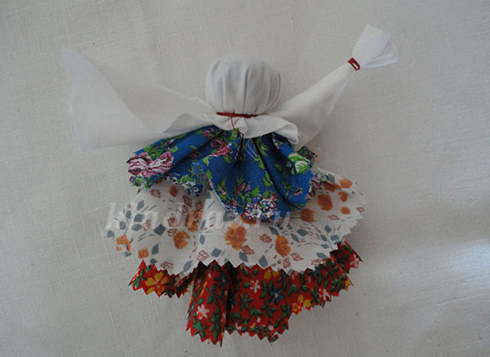
7) На голову кукле повязываем платок.
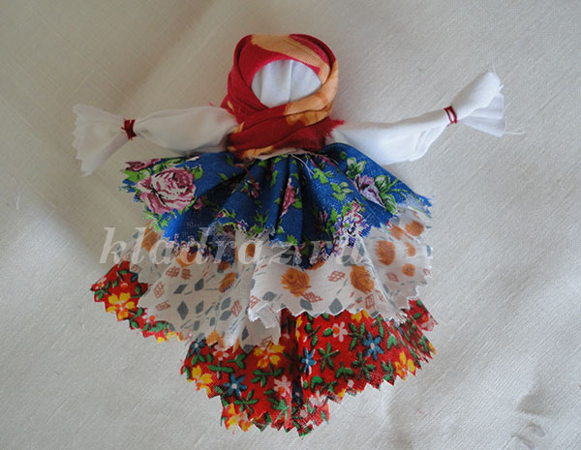
8) Всё, кукла готова. Можно оформить рукава, пояс декоративной тесьмой.
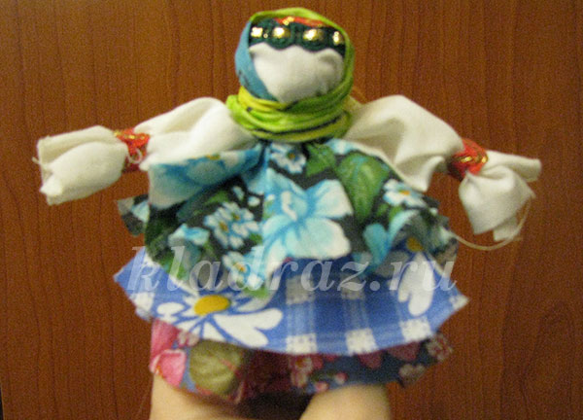
Куклу-берегиню нужно создавать с добрыми мыслями и любовью.
А теперь давайте поставим наших красавиц в хоровод и посмотрим, что же у нас сегодня с вами получилось.
Вот все куколки подружки.
Не похожи друг на дружку.
В сарафанах распрекрасных
Эти куклы наши!
Воспитатель: Дети, Вам понравилось занятие? Как Вы оцените наше занятие? Выберите смайлик, соответствующий вашему настроению.
Спасибо за занятие.

Литература
1. Федеральный государственный образовательный стандарт начального общего образования, «Просвещение» 2011
2. Концепция духовно-нравственного развития и воспитания личности гражданина России, А. Я. Данилюк, А. М. Кондаков. В. Ю. Тишков, «Просвещение» 2011.
3. Д. В. Григорьева, П. В. Степанов, «Внеурочная деятельность школьников», «Просвещение»2011.
4. Бурно М. Е. Терапия творческим самовыражением.М.,1989.
5. Дайн Г. Л., Дайн М.Б. Русская тряпичная кукла. Культура, традиции, технология. – М: Культура и традиции, 2007;
6. Котова И.Н., Котова А.С. Русские обряды и традиции. Народная кукла. – СПб: Паритет, 2006;
7. Федотов Г. Я. Дарите людям красоту: Из практики народных художественных ремесел, - М.; Просвещение.2006;

Приложение 1
Физминутка
Раз - подняться, подтянуться
Два - согнуться, разогнуться
Три - в ладоши три хлопка, головою три кивка.
На четыре - ноги шире.
Пять - руками помахать
Шесть - за стол тихонько сесть.

